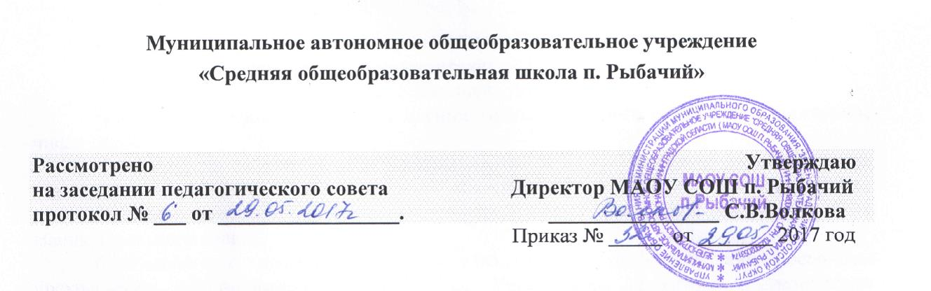
Положение
об информационной открытости учреждения

1. Настоящее положение разработано в соответствии с Федеральным законом от 29.12.2012 №273-ФЗ «Об образовании в Российской Федерации», ст. 29.
2. Учреждение формирует открытые и общедоступные информационные ресурсы, содержащие информацию о деятельности, и обеспечивает доступ к таким ресурсам посредством размещения их в информационно-телекоммуникационных сетях, в том числе на официальном сайте образовательной организации в сети "Интернет".
3. Учреждение обеспечивает открытость и доступность:
1) информации:
а) о дате создания образовательной организации, об учредителе, учредителях образовательной организации, о месте нахождения образовательной организации и ее филиалов (при наличии), режиме, графике работы, контактных телефонах и об адресах электронной почты;
б) о структуре и об органах управления образовательной организацией;
в) о реализуемых образовательных программах с указанием учебных предметов, курсов, дисциплин (модулей), практики, предусмотренных соответствующей образовательной программой;
г) о численности обучающихся по реализуемым образовательным программам за счет бюджетных ассигнований федерального бюджета, бюджетов субъектов Российской Федерации, местных бюджетов и по договорам об образовании за счет средств физических и (или) юридических лиц;
д) о языках образования;
е) о федеральных государственных образовательных стандартах, об образовательных стандартах (при их наличии);
ж) о руководителе образовательной организации, его заместителях, руководителях филиалов образовательной организации (при их наличии);
з) о персональном составе педагогических работников с указанием уровня образования, квалификации и опыта работы;
и) о материально-техническом обеспечении образовательной деятельности (в том числе о наличии оборудованных учебных кабинетов, объектов для проведения практических занятий, библиотек, объектов спорта, средств обучения и воспитания, об условиях питания и охраны здоровья обучающихся, о доступе к информационным системам и информационно-телекоммуникационным сетям, об электронных образовательных ресурсах, к которым обеспечивается доступ обучающихся);
к) о наличии и об условиях предоставления обучающимся стипендий, мер социальной поддержки;
л) о наличии общежития, интерната, количестве жилых помещений в общежитии, интернате для иногородних обучающихся, формировании платы за проживание в общежитии (если таковые имеются);
м) об объеме образовательной деятельности, финансовое обеспечение которой осуществляется за счет бюджетных ассигнований федерального бюджета, бюджетов субъектов Российской Федерации, местных бюджетов, по договорам об образовании за счет средств физических и (или) юридических лиц;
н) о поступлении финансовых и материальных средств и об их расходовании по итогам финансового года;
о) о трудоустройстве выпускников;
2) копий:
а) устава образовательной организации;
б) лицензии на осуществление образовательной деятельности (с приложениями);
в) свидетельства о государственной аккредитации (с приложениями);
г) плана финансово-хозяйственной деятельности образовательной организации, утвержденного в установленном законодательством Российской Федерации порядке, или бюджетной сметы образовательной организации;
д) локальных нормативных актов, предусмотренных частью 2 статьи 30 закона «Об образовании в Российской Федерации», правил внутреннего распорядка обучающихся, правил внутреннего трудового распорядка, коллективного договора;
3) отчета о результатах самообследования. Показатели деятельности образовательной организации, подлежащей самообследованию, и порядок его проведения устанавливаются федеральным органом исполнительной власти, осуществляющим функции по выработке государственной политики и нормативно-правовому регулированию в сфере образования;
4) документа о порядке оказания платных образовательных услуг, в том числе образца договора об оказании платных образовательных услуг, документа об утверждении стоимости обучения по каждой образовательной программе;
5) предписаний органов, осуществляющих государственный контроль (надзор) в сфере образования, отчетов об исполнении таких предписаний;
6) иной информации, которая размещается, опубликовывается по решению образовательной организации и (или) размещение, опубликование которой являются обязательными в соответствии с законодательством Российской Федерации.
4. Информация и документы, указанные в части 3 настоящего Положения, если они в соответствии с законодательством Российской Федерации не отнесены к сведениям, составляющим государственную и иную охраняемую законом тайну, подлежат размещению на официальном сайте образовательной организации в сети "Интернет" и обновлению в течение десяти рабочих дней со дня их создания, получения или внесения в них соответствующих изменений. Порядок размещения на официальном сайте образовательной организации в сети "Интернет" и обновления информации об образовательной организации, в том числе ее содержание и форма ее предоставления, устанавливается Правительством Российской Федерации.

